 | Elektrotehnički fakultet  BEOGRAD

DIPLOMSKI RAD
NAZIV RADA

Kandidat: | Profesor:

Beograd
mart 2015.
Sadržaj
1. UVOD 2
2. Motivacija i predlog rešenja 4
2.1. Motivacija i ciljevi rada 4
3. Projektovanje procesora i simulatora 7
3.1. blok–šema procesora 7
3.2. stepen if pipeline procesora 7
3.2.1. Jedinica NewPC 7
3.2.2. Jedinica PCache 9
3.2.3. Jedinica Instruction Memory 10
3.2.4. Pipeline registar RID 11
3.3. stepen id pipeline procesora 11
3.3.1. Jedinica DecodID 11
4. Zaključak 13
5. Literatura 16

UVOD
Danas se biografija diplomiranog inženjera računarske tehnike i informatike, ne može zamisliti bez predmeta iz oblasti arhitekture i organizacije računara. Na Elektrotehničkom fakultetu u Beogradu postoji grupa predmeta, koja sistematski pokrivaju sve celine od značaja iz ove oblasti. U skladu sa savremenim načinima učenja, već nekoliko godina unazad, na Elektrotehničkom fakultetu u Beogradu, pored predavanja i vežbi na tabli, postoji i praktični deo predmeta, koji se obično izvodi ili kao samostalni projekat ili kao laboratorijske vežbe [1]. Kada govorimo o predmetima iz oblasti arhitekture i organizacije računara, to su obično laboratorijske vežbe na kojima studenti korišćenjem simulatora na praktičnim primerima mogu da provere koncepte, koje su učili na predavanjima. Iako je ovakvo izvođenje nastave u skladu sa IEEE preporukama [2], još jedan stav, koji se iznosi u ovim preporukama je da bi studentima trebalo omogućiti i da sami učestvuju u vežbama na kreativan način, a ne da samo pasivno prate tok vežbe.
Na Elektrotehničkom fakultetu u Beogradu razvijen je veliki broj simulatora sa kojima je u potpunosti pokriveno gradivo, koje se izlaže na predmetima iz oblasti arhitekture i organizacije računara. Sa druge strane, svi ovi simulatori su tzv. simulatori fiksnih računarskih sistema, koji studentima ne omogućavaju da upotrebe svoju kreativnost, već ih ostavlja da prate tok izvršavanja simulacije i da proveravaju naučene koncepte. Kako bi se ispoštovale najnovije preporuke IEEE, koje zahtevaju da student na aktivan način koristi simulatore i da mu se omogući da koristi kreativnost, autor je postavio cilj da razvije jedan simulator, koji bi omogućio pomenuto.
Da bi simulator bio u skladu sa pomenutim preporukama, potrebno je da se iskoristi neki od simulatora konfigurabilnih računarskih sistema, kao alat za realizaciju simulatora u kome bi studenti mogli da upotrebe svoju kreativnost. Zatim je potrebno izabrati pogodnu strukturu, dovoljno složenu, a istovremeno i sa pogodnim elementima na kojima bi studenti mogli da iskažu svoju kreativnost. Autor se odlučio za pipeline procesor. Kod pipeline procesora se istovremeno može izvršavati više različitih instrukcija, podelom instrukcija na faze u izvršavanju i preklapanjem različitih faza, tako da je sam osnovni model jednostavan. Iako je ovo jako korisno, ovakva organizacija procesora dovodi do situacija u kojima za neku instrukciju ne može da se izvrši faza predviđena stepenom pipeline-a i to se naziva hazard. Postoje strukturalni hazardi, hazardi podataka i upravljački hazardi. Za svaki od ovih problema postoje tehnike za rešavanje, koje omogućavaju različite realizacije rešenja i koje povećavaju složenost osnovnog modela, čineći pipeline procesor jednom od najsloženijih struktura. U savremenim procesorima se ovakva organizacija koristi za poboljšanje performansi računara.
Nakon izbora odgovarajuće strukture, autor je imao zadatak da izabere i odgovarajući alat u kome je najpogodnije realizovati simuator. Da bi došao do najpogodnijeg alata, autor je napravio pregled postojećih simulatora iz oblasti arhitekture i organizacije računara, sa posebnim osvrtom na postojeće simulatore pipeline procesora. Nakon toga izabran je alat, koji je u fazi razvoja na Elektrotehničkom fakultetu u Beogradu, pod nazivom IgoVSoEDS [3] [4] [5] [6]. Ovaj alat je već u upotrebi u nastavi na Elektrotehničkom fakultetu u Beogradu na nižim godinama, gde se koristi za pravljenje jednostavnijih struktura. Autor je dobio zadatak da nakon korišćenja ovog alata, da svoju procenu alata, da proveri koliko je pogodan za razvoj složenih struktura, kao i da iznese uočene prednosti i nedostatke.
U drugoj glavi daje se motivacija i predlog jednog rešenja. Najpre se daje motivacija za izradu rada, sa nacrtom planiranih ciljeva. Zatim se razmatra procesor sa pipeline organizacijom [7] i situacije koje čine pipeline procesor složenom strukturom, sa posebnim osvrtom na delove koji mogu biti lako izmenljivi, kao što je keš za predikciju skokova [8]. Daje se i pregled postojećih simulatora iz oblasti arhitekture i organizacije računara [9], kako bi se prikazale mogućnosti tih simulatora, sa posebnim osvrtom na postojeće simulatore pipeline procesora [10], kako bi se napravio pregled podržanih mogućnosti i kako bi se mogla dati procena realizovanog simulatora u skladu sa tim. Na kraju se daje predlog rešenja postavljenog problema.
U trećoj glavi je prikazana arhitektura i organizacija pipeline procesora, koji je realizovan. Najpre se razmatra arhitektura procesora, a zatim organizacija. Kompletna arhitektura i organizacija preuzeta je iz literature [11] uz saglasnost autora.
U četvrtoj glavi je prikazan alat koji je korišćen za izradu pipeline simulatora, kao i način korišćenja alata za projektovanje digitalnih struktura. Naziv alata iskorišćenog u realizaciji simulatora je Interaktivni generator vizuelnih simulatora elektronskih digitalnih struktura (IGoVSoEDS). Opis alata preuzet je iz literature [3] uz dozvolu autora.
U petoj glavi prikazan je način projektovanja procesora, uporedo sa prikazom projektovanja simulatora pomoću korišćenog alata. Ovakav način prikaza projektovanja procesora, daje mogućnost da se na konkretnom primeru projektovanja verifikuje korišćeni alat, kao i sam procesor. Šema je preuzeta iz literature [11] uz dozvolu autora i dopunjena u potrebnoj meri kako bi bilo moguće realizovati simulator u korišćenom alatu. Ovo podrazumeva da su sve komponente realizovane do nivoa prekidačkih mreža.
U šestoj glavi prikazuje se način korišćenja simulatora, odnosno funkcionalne mogućnosti simulatora. Najpre je prikazan način korišćenja alata za izvršavanje simulacija. Nakon toga opisan je rad simulatora kroz simulacije koje pokrivaju najveći deo specifičnosti pipeline procesora, tj. veliki broj različitih hazarda podataka i upravljačkih hazarda, kao i primene raznovrsnih tehnika za njihovo otklanjanje.
U sedmoj glavi daje se zaključak, kao kritički osvrt na ispunjenje ciljeva postavljenih na početku ovog rada, kao i rezime svega urađenog. Takođe se daje i procena korišćenog alata i iznose se uočene prednosti i nedostatci.

Motivacija i predlog rešenja
U ovoj glavi daje se motivacija i predlog jednog rešenja. Najpre se daje motivacija za izradu rada, sa nacrtom planiranih ciljeva. Zatim se razmatra procesor sa pipeline organizacijom i situacije koje čine pipeline procesor složenom strukturom, sa posebnim osvrtom na delove koji mogu biti lako izmenljivi, kao što je keš za predikciju skokova. Daje se i pregled postojećih simulatora iz oblasti arhitekture i organizacije računara, kako bi se prikazale mogućnosti tih simulatora, sa posebnim osvrtom na postojeće simulatore pipeline procesora, kako bi se napravio pregled podržanih mogućnosti i kako bi se mogla dati procena realizovanog simulatora u skladu sa tim. Na kraju se daje predlog rešenja postavljenog problema.
  - Motivacija i ciljevi rada
U nastavi iz oblasti arhitekture i organizacije računara na Elektrotehničkom fakultetu u Beogradu već dugi niz godina koriste se simulatori računarskih sistema, koji pomažu studentima da vide kako funkcionišu sistemi, koje uče na predavanjima. Razvijeni su simulatori, koji pokrivaju sve teme koje se obrađuju u nastavi i to su simulatori fiksnih računarskih sistema. Ovaj praktičan pristup izvođenju nastave je u skladu sa preporukama IEEE [2], u kojima osim pomenutog, stoji i preporuka da studenti ne bi trebalo da samo pasivno posmatraju šta se događa u simulatorima, već da bi im trebalo omogućiti da upotrebe svoju kreativnost. Kao odgovor na ovakav zahtev, mogu se upotrebiti simulatori konfigurabilnih računarskih sistema.
Da bi kreativnost studenata zaista mogla da dođe do izražaja, potrebno je napraviti neku od složenijih struktura iz oblasti arhitekture i organizacije računara, ali koja ima delova, koji se mogu realizovati na različite načine, a u samoj strukturi menjati jednostavno (test bed).
Jedna od veoma složenih struktura iz oblasti arhitekture i organizacije računara, koja odgovara prethodno pomenutom je procesor sa pipeline organizacijom. Ovakva organizacija procesora podrazumeva paralelno izvršavanje više instrukcija, pa samim tim i poboljšanje performansi računarskih sistema. U današnjim procesorima, ovakva organizacija se masovno koristi, kako bi se ubrzao rad procesora.
Pipeline organizacija podrazumeva da se izvršavanje operacije može razbiti na više logičkih celina, koje se nazivaju fazama (čitanje instrukcije, formiranje adresa operanada, čitanje operanada, izvršavanje operacije, itd…). Zatim za svaku od faza postoji posebna kombinaciona mreža i prihvatni registar, koji se koriste za izvršavanje te faze. Na taj način u zavisnosti od broja faza možemo imati veći broj instrukcija, koje se istovremeno izvršavaju u procesoru, tako što se nalaze u različitim fazama izvršavanja. Tipični pipeline ima pet faza izvršavanja: IF (instruction fetch), ID (instruction decode and register fetch), EX (execute and effective address calculation), MEM (memory access and branch completion) i WB (write back). Po redosledu izvršavanja faza instrukcije mogu se razlikovati statički i dinamički pipeline. Ako je redosled izvršavanja faza instrukcije uvek isti, takav pipeline naziva se statički (linearni). Ako se redosled stepeni kroz koje instrukcija prolazi može razlikovati od instrukcije do instrukcije, takav pipeline naziva se dinamički (nelinearni). U zavisnosti od toga kako se upravlja slanjem informacija iz stepena u stepen pipeline-a, mogu se razlikovati asinhroni i sinhroni pipeline. U asinhronom pipeline-u tok podataka između susednih stepeni kontroliše se handshaking protokolom. U sinhronom pipeline-u upis u prihvatne registre svih stepeni realizuje se na isti signal takta. U nastavku rada biće razmatran sinhroni statički pipeline procesor. Ovakva organizacija procesora dovodi do situacija u kojima za neku instrukciju ne može da se izvrši faza predviđena redosledom izvršavanja, zbog međusavisnosti instrukcija, koje se javljaju uvođenjem ovakve organizacije, i to se naziva hazard. Postoje strukturalni hazardi, hazardi podataka i upravljački hazardi. Za svaki od ovih hazarda postoje tehnike za eliminisanje ili uklanjanje posledica, koje omogućavaju različite realizacije rešenja i koje u mnogome povećavaju složenost, čineći pipeline procesor jednom od najsloženijih struktura.
Nakon svega pomenutog, može se postaviti cilj ovog rada, a to je:
- napraviti pregled koncepata procesora pipeline organizacije, radi izbora odgovarajuće strukture za pravljenje simulatora,
- napraviti pregled postojećih simulatora računarskih sistema, sa posebnim osvrtom na simulatore pipeline procesora, radi izbora alata za rad i radi prikaza karakterističnih mogućnosti postojećih simulatora,
- realizovati simulator pipeline procesora u nekom od simulatora konfigurabilnih računarskih sistema, ali tako da se neki delovi mogu lako realizovati na različite načine (test bed) i
- dati analizu mogućnosti alata korišćenog za realizaciju.

Projektovanje procesora i simulatora
U ovoj glavi prikazan je način projektovanja procesora, uporedo sa prikazom projektovanja simulatora pomoću korišćenog alata. Ovakav način prikaza projektovanja procesora, daje mogućnost da se na konkretnom primeru projektovanja verifikuje korišćeni alat, kao i sam procesor. Sve komponente su realizovane do nivoa prekidačkih mreža.
  - blok–šema procesora
U ovom odeljku data je blok-šema procesora. Slika 27 prikazuje jedinice posmatranog procesora i najvažnije veze između njih. Šema se sastoji iz pet pipeline registara koji razdvajaju stepene procesora i u kojima se čuva sve što je potrebno za izvršavanje narednog stepena procesora i pet stepeni procesora, koji predstavljaju pet faza u izvršavanju instrukcije: IF, ID, EX, MEM, WB.
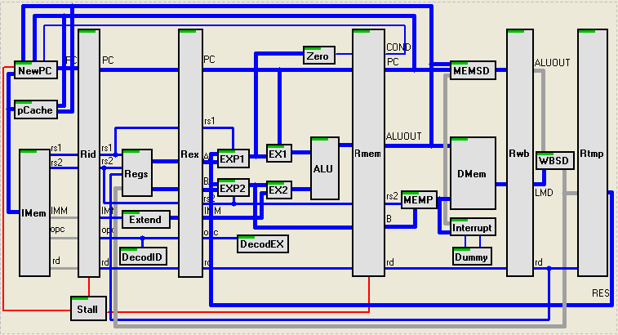
Slika 27. Dopunjena blok-šema procesora
  - stepen if pipeline procesora
Stepen IF (instruction fetch) pipeline procesora sastoji se od sledećih jedinica: New PC, PCache, Instruction Memory. Pipeline registar koji razdvaja stepene IF i ID označen je sa Rid. U sledećim sekcijama opisane su ove jedinice.
    - Jedinica NewPC
Programski brojač PC i jedinica NewPC, koja vrši izbor nove vrednosti programskog brojača, prikazani su na slici 28. 32-bitni registar PC kao signal takta koristi signal CLK1 generisan u jedinici Stall. Jedinica NewPC sastoji se od multipleksera MPNEWPC i MPOPC, sabirača ADD, kodera prioriteta CD i pratećih logičkih kola. Multiplekser MPNEWPC je 32-bitni multiplekser 8/1, pri čemu se koristi 5 od 8 ulaza. Izlaz ovog multipleksera se na sledeći signal takta upisuje u registar PC. Koder prioriteta CD generiše upravljačke signale za multiplekser MPNEWPC. To je koder 8/3, pri čemu se koristi 5 od 8 ulaza. Neiskorišćeni ulazi kodera CD fiksirani su na 0. Što je veća oznaka ulaza u koder to je viši prioritet tog ulaza. Multiplekser MPOPC je 32-bitni multiplekser 2/1, koji propušta na ulaz sabirača ADD vrednost registra PC ili polja R_{MEM}.PC, u zavisnosti od signala TNT. Sabirač ADD inkrementira izlaznu vrednost tog multipleksera za 1.
Ukoliko je signal PREKID aktivan a signal R_{MEM}.TRAP neaktivan (pokreće se opsluživanje prekida koji nije izazvan instrukcijom trap), na izlaz multipleksera MPNEWPC propušta se adresa prekidne rutine i na sledeći signal takta upisuje u programski brojač. Ulaz 3 kodera CD biće aktivan ako se pokreće opsluživanje prekida izazvanog instrukcijom trap (aktivni su signali PREKID i R_{MEM}.TRAP), ili ako se u stepenu MEM nalazi instrukcija bezuslovnog skoka (aktivno je polje R_{MEM}.JUMP), ili instrukcija uslovnog skoka za koju je predviđanje bilo not taken a ishod je taken (NTT). (Prognoza ishoda skoka prikazana je vrednošću polja R_{MEM}.CHIT, a stvarni ishod skoka vrednošću polja R_{MEM}.COND.) Tada se na izlaz multipleksera MPNEWPC propušta vrednost R_{MEM}.ALUOUT; to je odredišna adresa uslovnog ili bezuslovnog skoka ili instrukcije trap. Može se primetiti da mehanizam prekida zahteva vrlo malo dodatnog hardvera u ovoj jedinici, jer se pokretanje prekidne rutine sa stanovišta ove jedinice izvodi na isti način kao bezuslovni skokovi.
Ako je polje R_{MEM}.CHIT aktivno a R_{MEM}.COND neaktivno, to znači da je u stepenu MEM instrukcija uslovnog skoka za koju je predviđanje bilo taken a ishod je not taken (TNT). U registar PC treba upisati adresu instrukcije koja se nalazi u stepenu MEM (R_{MEM}.PC) uvećanu za 1. Ako je aktivan signal CHIT, tj. ako u kešu za predikciju postoji ulaz za instrukciju određenu vrednošću registra PC, na izlaz multipleksera MPNEWPC propušta se vrednost pročitana iz keša za predikciju, PPC – prognozirana odredišna adresa skoka.
Za slučaj da nijedan od ulaza višeg prioriteta nije aktivan, što odgovara sekvencijalnom izvršavanju programa, ulaz 0 kodera CD fiksiran je na aktivnu vrednost. Tada je neaktivan signal TNT, multiplekser MPOPC propušta vrednost registra PC. Sabirač ADD inkrementira tu vrednost za 1, a multiplekser MPNEWPC propušta tu inkrementiranu vrednost.
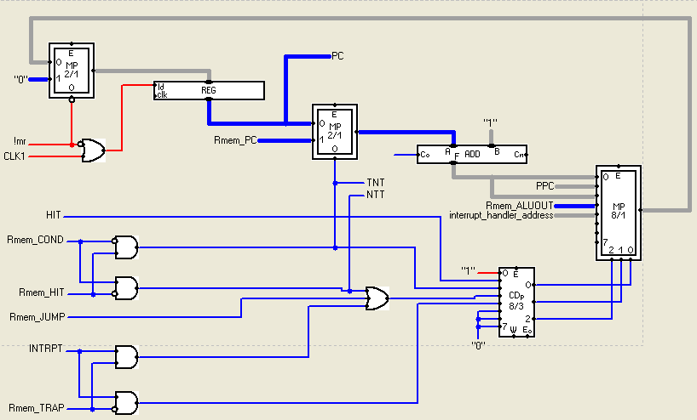
Slika 28. Registar PC i jedinica NewPC
Pravila na osnovu kojih je određen redosled ulaza u koder CD i multiplekser MPNEWPC su sledeća: 1) Koder CD mora davati prednost skokovima i prekidima u odnosu na sekvencijalno izvršavanje programa. U suprotnom bi, umesto da u njega bude upisana npr. odredišna adresa skoka, programski brojač samo bio inkrementiran. 2) Prognozirana odredišna adresa skoka (PPC) mora imati prednost u odnosu na sekvencijalno izvršavanje programa. 3) Instrukcija trap sa stanovišta jedinice NewPC ekvivalentna je instrukcijama bezuslovnog skoka. 4) Prekid, izvršena instrukcija skoka (bezuslovni ili uslovni sa pogrešnom predikcijom) i trap moraju imati viši prioritet od prognozirane odredišne adrese skoka (PPC) jer se u tim situacijama ispira pipeline. 5) Prekid koji nije izazvan instrukcijom trap mora imati viši prioritet od instrukcija skoka, jer se može javiti prilikom izvršavanja tih instrukcija. U suprotnom bi umesto adrese prekidne rutine u programski brojač bila upisana odredišna adresa skoka. 6) Međusobni prioritet instrukcija skoka i instrukcije trap nije bitan jer se ne mogu istovremeno naći dve takve instrukcije u stepenu MEM.
    - Jedinica PCache
Jedinica PCache (slika 29) je keš za predikciju odredišta i ishoda uslovnih skokova. Osim same keš memorije, ova jedinica sadrži 32-bitni multiplekser 2/1 MPPCac čiji izlaz se vodi na adresni ulaz keša. Jedinica PCache koristi signale NTT i TNT generisane u jedinici NewPC.
Ako je predviđanje ishoda skoka bilo taken a ishod je not taken, potrebno je poništiti ulaz u keš memoriji. Zato se signal TNT koristi za invalidaciju ulaza na adresi R_{MEM}.PC. Ako je predviđanje ishoda skoka bilo not taken a ishod je taken, potrebno je kreirati novi ulaz u keš memoriji. Signal NTT koristi se za upis u keš, a adresa ulaza u kešu takođe je R_{MEM}.PC. U RAM deo keša upisuje se odredišna adresa skoka iz polja R_{MEM}.ALUOUT. Ako nisu aktivni signali TNT ni NTT, proverava se da li u keš memoriji postoji ulaz koji odgovara vrednosti registra PC. Ako se ostvari pogodak u kešu, biće aktivan signal CHIT (cache hit), a prognozirano odredište skoka naći će se na izlazu RAM dela keša – PPC (predicted PC).
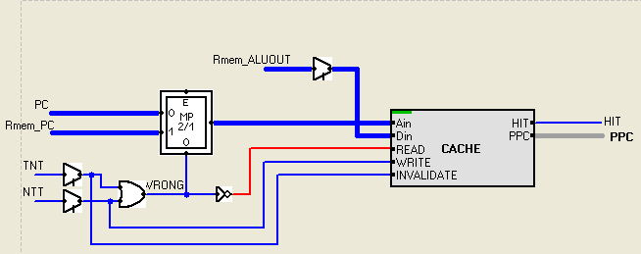
Slika 29. Jedinica PCache
Na slici 30 prikazana je jedna od mogućih realizacija keš memorije. Prikazana realizacija predstavlja keš memoriju sa direktnim preslikavanjem, koja ima TAG, BADD i DATA deo. Svi delovi su realizovani uz pomoć modula MEM, koji je prikazan na slici 31.
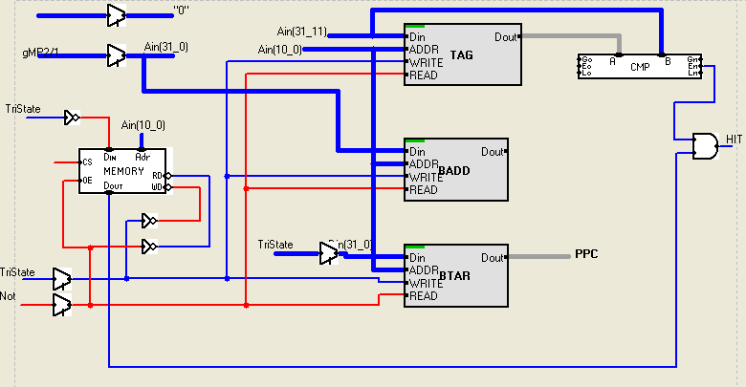
Slika 30. Jedinica CACHE
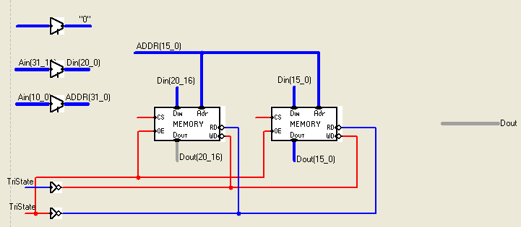
Slika 31. Jedinica MEM
    - Jedinica Instruction Memory
Jedinica Instruction Memory (memorija za instrukcije) je analogna jedinici Data Memory. Kao adresa u memoriji za instrukcije se koristi vrednost registra PC. 32-bitni izlazni podatak nosi oznaku IR; odgovarajući delovi tog podatka upisuju se u polja opcode, rd, rs1, rs2 i IMM pipeline registra R_{ID}. Signal za čitanje iz memorije za instrukcije je stalno aktivan. Upis u memoriju za instrukcije je izvan opsega ove knjige.
    - Pipeline registar RID
Pipeline registar R_{ID} sadrži 64 bita. Signal takta za taj registar je CLK1, a signal za brisanje 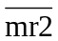, koje generiše jedinica Stall. Polja od kojih se sastoji pipeline registar R_{ID} opisana su u tabeli 4. IR je oznaka za izlazni podatak jedinice Instruction Memory, pročitan sa adrese određene vrednošću programskog brojača.

Polje | Broj bita | Biti | Izvor | Opis
VALID | 1 | 0 | Fiksno 1 | Sadržaj pipeline registra je validan
CHIT | 1 | 1 | PCache | Predikcija ishoda uslovnog skoka
PC | 32 | 2-33 | Registar PC | Vrednost programskog brojača
rs1 | 5 | 34-38 | IR_{17..13} | Adresa prvog izvorišnog registra
rs2 | 5 | 39-43 | IR_{12..8} | Adresa drugog izvorišnog registra
IMM | 8 | 44-51 | IR_{7..0} | Neposredni argument
opcode | 7 | 52-58 | IR_{29..23} | Kod operacije
rd | 5 | 59-63 | IR_{22..18} | Adresa odredišnog registra
Tabela 4. Opis polja koja sačinjavaju pipeline registar R_{ID}
  - stepen id pipeline procesora
U procesorima klasične organizacije dekodovanje operacija najčešće obavlja jedna jedinica, koja na osnovu koda operacije generiše potrebne upravljačke signale. Međutim, kod pipeline procesora pri takvom načinu dekodovanja uz svaku instrukciju bi se u pipeline registrima morali voditi svi upravljački signali generisani pri dekodovanju operacije. Zato se u posmatranom procesoru dekodovanje vrši jednim delom u stepenu ID a drugim u stepenu EX.
Stepen ID (instruction decode and register fetch) pipeline procesora sastoji se od sledećih jedinica: DecodId, Registers, Extend. Pipeline registar koji razdvaja stepene ID i EX označen je sa Rex. U sledećim sekcijama opisane su ove jedinice.
    - Jedinica DecodID
Jedinica DecodID (slika 32) vrši dekodovanje operacija u stepenu ID. Pri tome generiše upravljačke signale potrebne u fazi ID i upravljačke signale potrebne na početku faze EX, takve da bi generisanje tih signala u fazi EX moglo zahtevati produženje periode signala takta. Pošto treba da generiše mali broj signala, jedinica DecodID realizovana je kao kombinaciona mreža koja prepoznaje odgovarajuće vrednosti kodova operacije.
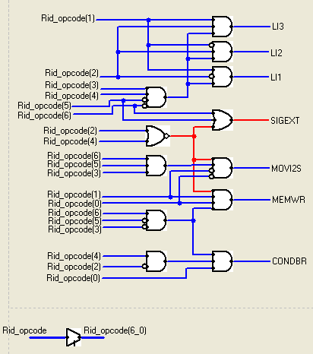
Slika 32. Jedinica DecodID

Zaključak
U zaključku se daje kritički osvrt na ispunjenje ciljeva postavljenih u ovom radu. Analizira se šta je urađeno i daju se predlozi šta bi još moglo biti urađeno.
Napravljen je pregled koncepata procesora pipeline organizacije. Ova struktura je izabrana, kao često korišćena organizacija u savremenim procesorima, koja služi za poboljšanje njihovih performansi. Dat je kompletan opis svih koncepata pipeline organizacije, na koncizan i sažet način, pogodan za njihovo razumevanje. Objašnjeni su hazardi, koji ovu strukturu čine složenom, kao i tehnike za njihovo razrešavanja. Prikazane su i različite mogućnosti realizacije nekih elemenata, kao što je hardver za predikciju skoka.
Napravljen je pregled postojećih simulatora računarskih sistema, sa posebnim osvrtom na simulatore pipeline procesora. Pregled je kratak i bez mnnogo detalja, ali su pokriveni svi dominantni simulatori u upotrebi za svrhu nastave, a i za komercijalne upotrebe. Prikaz postojećih simulatora pipeline procesora, poslužio je kao odrednica za izbor odgovarajućeg alata za realizaciju simulatora.
Realizovan je simulator pipeline procesora u alatu IGoVSoEDS, ali tako da se neki delovi mogu lako realizovati na različite načine (test bed). Realizovani simulator pipeline procesora je potpuno verodostojan i ispravno funkcioniše. Takođe, ovaj simulator je realizovan najpre na blokovskom nivou, pa zatim sve do nivoa prekidačke mreže, s tim da alat IGoVSoEDS dozvoljava da se bilo koji od blokova realizuje na bilo koji drugi način, kao poseban modul i da se jednostavno zameni umesto postojećeg. Na taj način se postiže efekat test bed-a za dalja istraživanja studenata. Ono što je autor uočio kao manu, jeste da, iako složena struktura i iako modularno realizovan, pipeline procesor ima jedan blok (keš za predikciju skoka), koji ima smisla realizovati na druge načine. Za sve ostale blokove, nije veliki izazov isprobavati druge realizacije, jer su funkcionalnosti ovih blokova utvrđene postaljenom arhitekturom i organizacijom procesora. Naravno, kreativnim studentima bi ovakva situacija mogla biti podstrek, da umesto na nivou modula, izvrše promene i u organizaciji, isprobavajući tako različite varijante prikazanog modela pipeline procesora.
Na kraju, autor nakon upotrebe IGoVSoEDS alata, može dati njegovu procenu, kao i prednosti i nedostatke ovog alata. Opšti utisak autora je da je alat veoma dobar za realizaciju, kako jednostavnijih, tako i složenijih struktura. Takođe, alat je prilično jednostavan za upotrebu i ima dosta detaljno i dobro napisano uputstvo, koje pokriva sve mogućnosti ovog alata. Nedostaci alata, koje je uočio autor, mogu se podeliti u dve grupe: konceptualni i tehnički nedostatci. Pod konceptualnim nedostatcima podrazumevaju se funkcionalnosti, koje nedostaju, a koje bi bile korisne, dok se pod tehničkim nedostatcima podrazumevaju greške u izvršavanju programa i ograničenja, koja otežavaju korišćenje. Autor je uočio sledeće konceptualne nedostatke:
- ne postoji tabelarni pregled važnijih signala (trebalo bi obezbediti neki sličan vremenskom dijagramu signala), u koji bi se mogli dodati željeni signali i vrednosti registara, koje korisnik želi da prati,
- ne postoji podrška za dovođenje izlaza jednog kola na ulaz drugog, ukoliko je već izlaz drugog kola doveden na ulaz prvog (npr. kao kod flip-flopova) i nema rešenja za ovakvu situaciju,
- nema podrške za rotiranje elemenata na šemi, što je jako korisno kod ovakve vrste simulatora,
- nema podrške za pomeranje grupe elemenata.
Autor je uočio sledeće tehničke nedostatke:
- širina ulaza za podatke memorije je ograničena na maksimalno 16 bita, što može predstavljati otežavajuću okolnost u određenim situacijama,
- takođe, širina adresnog ulaza memorije je fiksirana na 16 bita i zbog ovakvih ograničenja, autor je morao da improvizuje memorije većeg kapaciteta, koristeći postojeće.
- na izlazu memorijskog modula se pojavljuje sadržaj sa adrese dovedene na adresni ulaz, na sledeći signal takta, što je dovelo do poteškoća u korektnom izvršavanju primera (morala se veštački dovoditi prava vrednost na izlaz),
- nema podrške za postavljanje Undefined signala na IN port modula, što je logično kod pravljenja složenijih struktura, ali isto tako i moguće rešiti zaobilaznim putem.
Pored ove dve grupe nedostataka, koje imaju veze sa samim simulatorom, postoji još jedan, koji je vezan za programsku realizaciju simulatora. Naime, kada se dogodi neka greška u projektovanju šeme ili izvršavanju simulacije, simulator ispiše poruku o grešci, koja je čisto tehničke prirode i nerazumljiva je običnom korisniku, ali još važnije, simulator se nakon toga samo ugasi, bez mogućnosti da korisnik sačuva svoj prethodni rad, što je jako loše, jer kod ovakvih vrsta programa, korisnik retko razmišlja o tome da često sačuva svoj rad, pa može doći do gubitka podataka i vraćanja korak u nazad u realizaciji nekog projekta.
Kada govorimo o dobrim stranama, to je već pomenuta jednostavnost u korišćenju, zatim dobar korisnički interfejs, sa dobrim rasporedom najčešće korišćenih komandi. Takođe, jako dobra strana je biblioteka sa osnovnim logičkim elementima, kao i mogućnost dodavanja novih modula u biblioteku. Zatim, u šemama je moguće prikazivati module sa ili bez portova, ali ipak povezivati "nevidljivim" vezama ovakve module, kao što se to obično radi u šemama logičkih struktura, kada je preveliki broj linija na šemi. Takođe, moguće je ograničiti pregled na nivou blokova, sa mogućnošću dozvole ili zabrane ulaženja u strukturu nekog bloka, pa se na taj način može napraviti simulator sa specifičnom namerom da demonstrira koncepte i/ili realizaciju koncepata. Prostorna uređenost je odlična, tako da jako složene šeme, mogu biti prikazane veoma jasno i pregledno. Simulacija se izvodi veoma jednostavno i po subjektivnom utisku autora precizno i korektno. Autor je uspeo da izvrši simulacije, koje su dale ispravne rezultate na procesoru, koji je realizovan u okviru ovog rada, kao što je i opisano ranije.
Krajnja ocena autora je da je korišćeni alat jako dobar i da uz ispravljanje nekih ili svih nedostataka može postati još bolji. Želja autora je da napravljeni simulator pipeline procesora, pomogne studentima da lakše shvate koncepte pipeline organizacije i da eksperimentišući sa ovim simulatorom dođu do novih ideja za poboljšanje performansi procesora.

Literatura
1. J. Đorđević, Arhitektura i organizacija računara: učenje pomoću računara, Elektrotehnički fakultet Beograd, 2004.
2. IEEE Computer Society/ACM Computing Curriculum - Computer Engineering, “Computing Curricula - Computer Engineering (CCCE) Task Force,” Available from: http://www.eng.auburn.edu/ece/CCCE/ (accessed August 2005).
3. N. Grbanović, Interaktivni generator vizuelnih simulatora digitalnih sistema (IGoVSoDS), doktorska disertacija u izradi, Elektrotehnički fakultet, Beograd, 2008.
4. N. Grbanović, B. Nikolić, J. Đorđević, THE VSDS ENVIRONMENT BASED LABORATORY IN COMPUTER ARCHITECTURE AND ORGANISATION, Elektrotehnički fakultet Beograd, 2008.
5. B. Nikolić, J. Đorđević, N. Grbanović, Vizuelni simulatori u nastavi arhitekture i organizacije računara, Zbornik radova ETRAN 2006, Beograd, Srbija, 2006.
6. N. Grbanović, B. Nikolić, J. Đorđević, Vizuelni simulatori digitalnih modula, Zbornik radova ETRAN 2006, Beograd, Srbija, 2006.
7. J. L. Hennessy, D. A. Patterson, Computer Architecture: A Quantitative Approach, second edition, Morgan Kaufmann, 1996.
8. J. Đorđević, Arhitektura i organizacija računara: Pipeline, Elektrotehnički fakultet Beograd, 1997.
9. B. Nikolić, Z. Radivojević, J. Đorđević, V. Milutinović, A Survey and Evaluation of Simulators Suitable for Teaching Courses in Computer Architecture and Organization, Elektrotehnički fakultet u Beogradu, 2008.
10. A. Stojković, J. Đorđević, B. Nikolić, WASP – A WEB BASED SIMULATOR FOR AN EDUCATIONAL PIPELINED PROCESSOR, Elektrotehnički fakultet Beograd, 2006.
11. A. Stojković, J. Đorđević, Arhitektura i organizacija računara: processor RISC arhitekture i pipeline organizacije, magistarski rad, Elektrotehnički fakultet, 2007.
12. Ž. Stanisavljević, GRAFIČKI SIMULATOR VIRTUELNE MEMORIJE STRANIČNE ORGANIZACIJE SA JEDINICOM ZA DIREKTNO PRESLIKAVANJE, diplomski rad, Elektrotehnički fakultet u Beogradu, 2007.
13. Harvard University, “Welcome to the Ant Home Page,” Available from: http://www.ant.harvard.edu/ (accessed August 2005).
14. G. B. Adams III, “Casle,” Available from: http://shay.ecn.purdue.edu/~casle/ (accessed June 2004).
15. Texas Instruments, "Code Composer Studio User's Guide," Available from: http://focus.ti.com/lit/ug/spru328b/spru328b.pdf (accessed August 2008), February 2000.
16. Freescale Semiconductor, "CodeWarrior Development Tools," Available from: www.freescale.com/codewarrior (accessed August 2008).
17. D. Skrien, "CPU Sim Home Page," Available from: http://www.cs.colby.edu/djskrien/CPUSim/ (accessed April 2008).
18. A. Cohen, and O. Temam, “DigLC2 - Gate-level LC-2 Simulator,” Available from: http://www-rocq.inria.fr/~acohen/teach/diglc2.html.en (accessed June 2005).
19. G. Adamas, “DLXview v0.9 - Home Page,” Available from: http://yara.ecn.purdue.edu/~teamaaa/dlxview/ (accessed August 2005).
20. H.I.T.- Holon Institute of Technology, “Easy CPU,” Available from: http://www.hit.ac.il/EasyCPU/ (accessed May 2008).
21. P. Verplaetse, and J. V. Campenhout, “ESCAPE v1.1 Homepage,” Available from: http://trappist.elis.ugent.be/~hvdieren/escape/ (accessed May 2008).
22. A. R. Lebeck, and D. A. Wood, “FastCache,” Available from: http://www.cs.duke.edu/~alvy/fast-cache/ (accessed August 2005).
23. Institute for Computing Systems Architecture, School of Informatics, University of Edinburgh, “HASE - a computer architecture simulation environment,” Available from: http://www.icsa.inf.ed.ac.uk/research/groups/hase/ (accessed August 2005).
24. Xilinx Incorporated, “ISE Design Suite 10.1,” Available from: http://www.xilinx.com/products/design_resources/design_tool/index.htm (accessed May 2008).
25. Brigham Young University, “JHDL Overview,” Available from: http://www.jhdl.org/overview.html (accessed August 2005).
26. C. Burch, “Logisim,” Available from: www.cburch.com/logisim/ (accessed May 2007).
27. N. L. Binkert, R. G. Dreslinski, L. R. Hsu, K. T. Lim, A. G. Saidi, and S. K. Reinhardt, “Main Page - M5,” Available from: http://www.m5sim.org (accessed September 2007).
28. Altera Corporation, “Quartus II Software,” Available from: http://www.altera.com/products/software/products/quartus2/qts-index.html (accessed May 2008).
29. M. Brorsson, MipsIt – A Simulation and Development Environment Using Animation for Computer Architecture Education, Proc. WCAE 2002, pp. 65-72
30. I. Branovic, R. Giorgi, E. Martinelli, WebMIPS: A New Web-Based MIPS Simulation Environment for Computer Architecture Education, Proc. WCAE 2004, pp. 93-98
31. L. B. Hostetler and B. Mirtich, DLXsim – A Simulator for DLX, Technical report, University of California at Berkeley, 1990
32. R. N. Ibbett, HASE DLX Simulation Model, IEEE Computer Society, IEEE Micro, Special Issue on Computer Architecture Education, Vol. 20, No. 3, pp. 57-65, May-June 2000

